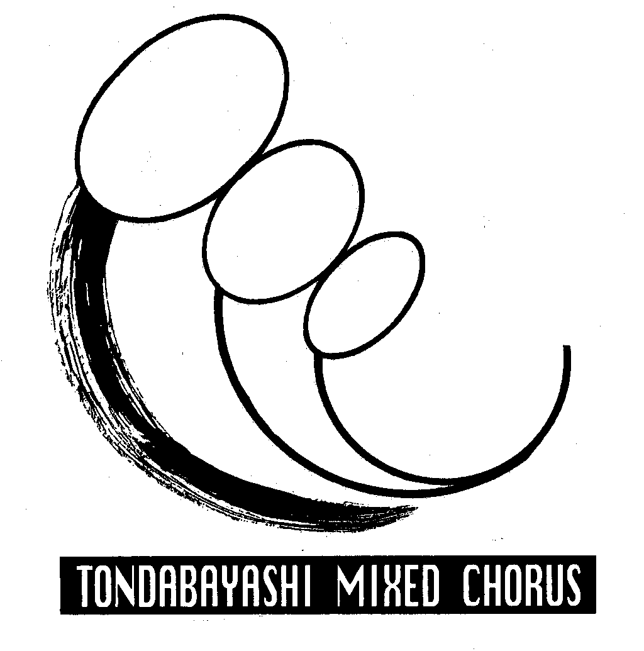
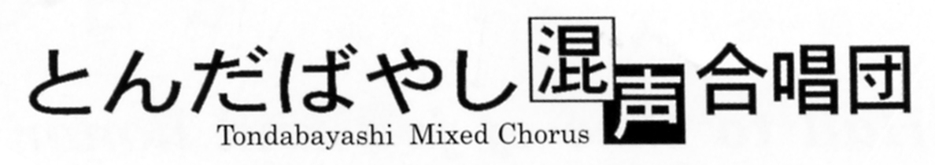


２０１２年 １月７日 第４３号 作成責任及び文責古畑 等
あけましておめでとうございます。ウェルカム２０１２年
皆さん、お正月はいかがでしたか。早く歌いたいなあと、待ちかねておられた方も多いでしょう。昨年１１月、当団が「神戸市役所センター合唱団」共演の「魂・・4曲」演奏会に出演し、さらに１２月には有志参加で「東京混声・大阪狭山混声・泉北混声等合同」で共演させていただいたとき感じたのですが、合唱音楽の世界には壁も隔てもないのです。一つの音楽を指揮者もピアニストも歌い手も心を合わせて作っていく、そういう素晴らしい体験がある活動です。合唱への取り組みが今後もますます進むように貞松先生始め先生がた、岡団長ならびに役員さん、全団員の皆さんに感謝しつつ、今年も宜しくお願いします！
年明けすぐに、昨年共演した「富田林市少年少女合唱団」の演奏会（下記）があります。共に歌った仲間という意識で聴きにいければと思います。

年末にあたってのご挨拶。和田先生「新年も元気でいっしょにやりましょう」井関先生「新曲はアカペラが増えるのでがんばってください」貞松先生「他の指揮者など学びが多かった年でした。新年もチャレンジしていきましょう」岡団長「他の団交流、また団内の役割などがんばってくださった先生方、皆さんに感謝です」シメはＴ上田さん「一本ジメ」イヨオッツ・・ポン。

1月十五日（日）午後一時三十分開演
会場はすばるホールです
練習状況：１２月３日（土）
福井雅志先生のＶＴでした。息をたっぷり入れて10カウント保持。４拍で全部呼気を吐ききってブレス。これを何度も繰り返すと頭がぼんやりします。（酒無しで酔えるゾ）ＢＲＲＲやディデダドドゥ、ミオーでの音階上下など、みっちりやっていただきました。
練習に先だって貞松先生からお話。「先日の神戸での演奏会では、終わったあと池辺先生、山本先生との懇談があって好評をいただきました。」との嬉しいお話がありました。よかった。「魂のいちばんおいしいところ４曲」は当団から６０人余り参加していましたので、その出来には責任が重かったのですが、作曲者池辺晋一郎先生は喜んでくださったとのことです。７月には我々だけでもういちど歌えるので次もがんばりたいです。
その後は、新曲「林 光《日本抒情歌曲集１》」の譜読み開始。まず「荒城の月」・「箱根八里」をパート練習。その後アンサンブルをやってみました。これからは次の定演前半年という期間。新曲取り組みが進むようです。
１２月１０日～１１日
大阪狭山市ＳＡＹＡＫＡホール、東京混声合唱団演奏会に有志参加（別記）
１２月１７日（土）年内最終練習日
ＶＴは和田先生。腹筋を意識するブレス。音を顔の前に出し、のどの奥を下げる発声をやっていただきました。
練習は今までのまとめ。「遥かな友に」「夜のうた」「荒城の月」「箱根八里」「女声にっぽん昔ばなし」「ゆけゆけ飛雄馬」「鉄腕アトム」「魂・・４曲」のアンサンブルをやりました。「ルパン・・」も今後取り組む予定とか。リズム感、活舌、鍛えましょう。

団ＨＰだより：「神戸演奏会を終えて」 2011年 12月 04日 12時 23分 30秒 （Ｔ岡田さん）
はや一週間が経ちました。とても心地よい音楽体験でした。短い期間にもかかわらず創造的な池辺ワ－ルドに導いてくださった貞松、井関両先生、直前のリハ－サルも含め神戸まで2度も付き添って温かいご助言をくださった和田先生、そして本当なら緊張するはずのところ楽しい行楽会気分でマネジメントしていただいた岡代表をはじめ、いろいろ準備、お世話いただいた皆さんに感謝、感謝です。私は神戸市役所C合唱団とステ－ジでご一緒させていただくのは、今回で3回目ですが、あらためて委嘱初演に立ち会うことの責任と喜びを感じつつ歌うことができました。なによりも今回は、団活動としてより多くの仲間と参加できたことです。その中で、「平和のメンテナンス」と「信頼」というキ－ワ－ドが心に残りました。「平和のメンテナンス」は、池辺先生がプログラムで書いておられますが、平和とは何か、それを築くには、保つには何が必要なのかを考えるときに浮かんでくる言葉だそうです。そして、そのメンテナンスの一つの部品が今回私たちが歌った作品だというのです。また「信頼」は、山本先生が練習中におっしゃった言葉です。いい演奏するには、指揮者と歌い手、歌う団員同士、ピアノ伴奏者、それぞれが信頼しあえなければいい演奏にはならない。その信頼を確かなものにするために、一回一回の練習があるということです。カレンダ－はすでに師走。また新しい音楽との出会いが始まります。ともに価値ある音楽の時間を楽しみたいと思います。よろしくお願いします。（Ｔ：おかださん、いつも素晴らしいご報告、ありがとうございます。）

左写真・2011・11・27の神戸新聞松方ホールへ、作曲家池辺晋一郎先生ご来場。《関連記事は上記。》
写真左側は神戸団の田中団長。
右写真。2011・12・10のＳＡＹＡＫＡホールリハーサル。東京混声合唱団の皆さんを迎える冨混・さや混・泉混等の団員。
《関連の記事は２・３面に》

連絡事項：団員異動：Ｂ桑野秀夫さん、Ｔ井上東一さん退団されました。お元気で、さようなら。休団中Ｂ高木文三さん復帰されました。おかえりなさい。
次会定演：次の定期演奏会にむけて早くも定演担当者会議が開かれました。段取りいい～。

１２月１０日（土）～１１日（日）
大阪狭山市ＳＡＹＡＫＡホール、東京混声合唱団演奏会に有志が参加しました。当日はすばるホールでは「第九」コンサートがあり、それが重なったのは残念でしたが、ＳＡＹＡＫＡに多数の団員が参加しました。女声１５名、男声１４名、混声は３８名でした。我々の団からいえば三度目の東混共演です。２００８年４月２７日、山田和樹さん指揮でのご来演以来、２００９年１０月１８日、山田茂先生ご退団記念演奏会を間に、三年半の間に三度目の共演が実現するとは夢にも思いませんでした。今回太田真紀先生がおられないことが残念ですが、太田先生はイタリアで研鑚と演奏活動にお励みとのことです。
出演合唱団は東混を始めに、大阪狭山混声・泉北混声・我ら冨混有志。演奏は１ステ女声「雪・夕焼小焼」・男声「秋のピエロ・柳河」・混声「筑後川より、みなかみ・川の祭・河口」、ここまでが４団共演です。混声の部は４団総勢約２２０名。舞台は１０列仕立てで「山台」と呼ばれる特設舞台。その最上壇に東混の皆さん。まさしく「坂の上の雲」でした。（甲子園のアルプススタンド状態・前掲の写真で最上段に東混の皆さんが立たれます。）
続いて２ステ。東混単独ステージです。武満徹混声合唱のための「うた」より、「小さな空・明日ハ晴レカナ曇リカナ・島へ・翼・死んだ男の残したものは」そして組曲「蔵王」等。私たちに馴染みの、また愛唱の曲も入っていて、高谷光信さんの指揮で東京混声のミラクルヴォイスを堪能しました。東京混声ですごいと思うのは、どんなにppになってもＳＡＴＢ４声が途切れず和音を保っていること、リズムとテンポがぴたりと合っていて、歌詞が非常にはっきり聞こえることです。何度聞いても「ああ、さすがに。」と思わせてくださる合唱団。やはり坂の上の雲です。アンコールでは「大地讃頌」を観客として合唱させていただきました。

東混共演以後、団のＨＰ（ホームページ）が賑わいましたので転載させていただきました。ご投稿感謝します。
団ＨＰだより：「東混との共演最高でしたね」さん 2011年 12月 12日 19時 58分 00秒（Ｂ：上田喜一さん）
東混との共演、まだ余韻を感じながら帰宅しました。友人に来てくれたお礼でもと思って開きましたら、早や友人から素敵な感想文が来ていましたので、披露させて頂きます。いつもはある辛口も今回は無しです。
【多彩で感動的なコンサートでした。しっかり楽しませていただきました。ありがとうございました。つれも充分満足のようでした。第一部 地元合唱団とのコラボは圧倒的でしたね。こんな多人数のコーラスを聴いたのは始めてでしたので、そのパワーに圧倒されました。最後列から東混の人たちのパワーが地元合唱団の背中を押しているのでしょうか、よく声が出ていたと感じました。特に、男声が良かった。プログラムで人数を確認すると、混声合唱の地元合唱団が１８８人・東混が３２人・合わせて220人。凄いね。これだけの人の声がハモるのは本当に素晴らしい。後半、東混の歌声はさすが 磨きぬかれたプロの味。しっとりとした美しい歌声は聴いていてうっとりした安心感がありました。指揮者が「武満徹の繊細な曲調をじっくり味わって欲しい」と言っていましたが、その味わいがよく出ていたと感じました。音符と音符、小節と小節のつなぎの味わいとその余韻が切ないくらい美しく表現されていました。組曲「蔵王」は開場全体にピンと張り詰めた緊張感与えた名演でした。拍手が鳴り止まない感動を与えたのでしょう】
今年の出番は終わりました。あとは聴きに行く側に回ります。団員の皆様とともに今回の様な感動の最高峰に立たせて頂き幸せです。 矢張り最後にはプロデュースしていただいた岡団長に有り難うございましたと申さねばなりませんね。Ｂ上田喜一でした。

団ＨＰだより：「新しい出会いが生まれた演奏会」さん 2011年 12月 13日 00時 05分 38秒 （Ｔ：岡田重信さん）
「今日は大きなウェイブが起こりましたね。」演奏会終了後に開かれた打ち上げ交流会での高谷先生の冒頭の言葉です。「音楽は目に見えないけれど、人の心にすうーっと入っていくことができる。今日の演奏会ではそれが起こった瞬間です。プロの音楽家は、リハーサルを含めて本番の演奏を通していろんなことを学んでいく。今回みなさんと一緒に演奏することによって、自分自身も、また、おそらく東京混声のメンバーも何かを学んだ演奏会だったのではないでしょうか。」こんな趣旨のうれしいコメントをいだたくことができました。残念ながら東京混声メンバーは、定期演奏会を目前に控え、翌日午前から東京での練習のため、交流会への参加がかないませんでしたが、今回は、高谷先生という新しいマエストロとの出会いとともに。今までとは違い、合唱を愛する多くの仲間との出会いがありました。交流会会場には、主催者・ホ－ル側の配慮でピアノが用意されていて、歓談の合間には、井関先生指揮で「夕焼小焼」、岩井先生指揮で「秋のピエロ」、そして京都から遠路駆けつけていただいた貞松先生の指揮で「河口」、最後に「遥かな友に」を全員で歌い散会。このときようやく、各合唱団の枠を超え一つの合唱団になったような気分になりました。私たちとんだばやし混声にとっては3度目となる東京混声との合同演奏、東北大震災の年、そして皆既月食翌日の演奏会として長く記憶に残る演奏会になることでしょう。いろいろ準備、調整にご尽力いただいた役員の皆様、ご指導いただいた先生方に心より感謝します。いい思い出とともに一年を締めくくることができそうです。ありがとうございました。

東混共演関連の記事、第３ページにも転載しています。

２０１２年 １月７日 第４３号 第３面

団ＨＰだより：３度目の共演お疲れさまでした さん 2011年 12月 11日 22時 23分 37秒 （Ｔ 岡毅さん）
皆さん、トウコン演奏会お疲れ様でした。難度上級？の第１回目「鯨と蜜蜂」、第２回「トウコン十八番の愛唱歌・武満（翼ほか）」に続き、第３回目は堂々大合唱ベストセラー「筑後川」。それぞれに味わいがあり、今回もまた、大きな経験と勉強をさせていただきました。主催元のＳＡＹＡＫＡホール・すばるホールに感謝感謝ですね。これらの経験をこれからの私たちの合唱活動に生かし、定期演奏会では、お客様を魅了できる演奏を行いたいですね。来週は、今年の歌い納め。年が明ければ、定演までダッシュです。頑張りましょう！！心地よい疲れのなか・・・・
おかつよし

団ＨＰだより：合唱の素晴らしさ！ さん 2011年 12月 12日 22時 19分 35秒（Ｂ 坂東良平さん）
歌って感動！当初、参加は見送る予定でしたが、後悔するところでした、男声合唱、女性合唱、混声合唱の素晴らしさを改めて感じました。 特に、男性合唱 月光とピエロ は大学グリー時代１９７４年以来の演奏で今回人数も多くそして前列で歌わせていただき、他の方々の力強い歌声に包まれながら歌い感動を覚えました、そして、東京混声の蔵王他を聞かせて頂き又感動！この様な機会を与えてくださった、団長、役員の方々そして、ご指導いただいた先生方、団員の皆様に感謝しております！ありがとうございました。

《団員からのお知らせ》東京混声・鬮目さんに、年末のご挨拶にとともに、林光先生のことをお尋ねしたところ、下記返信がありました。
参考まで。（Ｔ：岡田重信さん）
送信：「ありがとうございました／大阪狭山演奏会」東京混声合唱団 鬮目 幸司様
――今年もいい音楽体験ができました。ありがとうございました。私たちとんだばやし混声は、年明けからは、来年7月15日の定演に向け新しいレパートリーに入りますが、その一つに林光編曲「日本抒情歌曲集」があります。
聞くところによると、林先生は、9月頃に歩道で転倒され、後頭部強打のため意識不明で入院されたとのこと。その後、いかがなのでしょうか。偉大な音楽家でいらっしゃるので、とても心配しています。もし何かご存知でしたら、教えていただけませんしょうか。残りわずかですが、よい年をお迎えください。新しい年、ますますのご活躍を祈念します。とんだばやし混声合唱団 岡田重信――

返信：とんだばやし混声合唱団 岡田重信様
――ご連絡ありがとうございました。その節はこちらこそ大変、お世話になりました。ご共演いただいた皆様方のおかげで、熱狂の公演となりました。「合唱は歌うのも聴くのも楽しい」とお客様が仰ってくださりとても嬉しく思いました。
林先生のことは、私共もとても心配しております。毎年、八月に共演もしておりますので。今、どのような状態なのか、私たちも存じ上げておりません。今はただ回復を祈るばかりです。
皆様方にくれぐれもよろしくお伝えください。また、とんだばやし混声合唱団の皆様と4度目の共演が実現出来ますことを東京混声合唱団一同、強く願っております。
寒い日が続きます。くれぐれもご自愛くださり良いお年をお迎えくださいませ。今後とも何卒よろしくお願い申し上げます。東京混声合唱団事務局 鬮目幸司――（岡田さんのメールは当団と東混の「絆」です。）

《団員からのお知らせ》：「荒城の月」についての朝日新聞の記事から抜粋（２０１１．１０．８日曜版）
東京音楽学校研究科の滝廉太郎が、詩人土井晩翠の詞に作曲した。原曲は旋律だけだったが、大正時代に作曲家山田耕筰が、テンポを遅くして、ゆっくり歌えるように編曲した。山田はさらに「はなのえん」の「え」の音の♯を取る改変もした。―一部省略――現在はほとんどの歌手は山田の編曲で歌っている。―一部省略――滝が少年時代を送った大分県竹田市では、原曲を尊重して♯付きで歌われることが多いという。以下略。（お知らせありがとうございます）

赤鉛筆：団の結束。先ごろ団のＨＰに某団員からの投稿があり、それは演奏曲採用についての批判でそのために緊急運営会議が開かれました。そこでの意志決定は、団ＨＰは「団運営の広報や団活動の盛り上げ役として設置」されたものとの確認でした。シャンテ担当者として「広報シャンテ」もそれを守ります。シャンテ子は個人的にネットのＳＮＳで全国各地の合唱団関係者と会話をしますが、多くの団は、運営部と団員、指揮者と団員の和を保つことに苦労しています。コンクール出場に専念している団や指揮者は、演奏技術向上にやっきになり、ついていけない人の苦情も出ています。上手に演奏する合唱団と、楽しく歌う合唱団は別物なんでしょうか。でも嬉しいことに「とんだばやし混声合唱団」は、楽しく歌いながら毎年演奏技術が前進しています。例えば貞松先生は「アカペラ曲」を歌えるように考えてくださっています。岡団長は「合唱だけが皆をひとつにする」と言われた。楽しい人の和==美しい合唱という公式が当団では成り立っていく。これは全国のどこの合唱団にも誇れることです。そのためにシャンテ作成をがんばります。そのような方向でのご投稿は歓迎いたします。どんどんご投稿ください。下記のアドレスでも結構です。（１００６ｆｍｈｉｙ＠ｊｃｍｏ．ｚａｑ．ｎｅ．ｊｐ）

団員投稿 天皇陛下お誕生日のご感想分と｢海よ｣について （Ｔ本多峯朗さん）

団員のみなさま、新年を寿ぎご挨拶申上げます。
昨平成２３年は日本各地が途方も無い大災害に見舞われました。
殊に東北地方では、大地震、大津波、放射能事故と三重苦となり、その地方の方々の苦悩は如何ばかりだったことで
しょう・・・。本年は少しでも喜びを感じる年にしたいものです。
昨年１２月２３日の天皇誕生日、朝刊に目を通していると、陛下の「ご誕生日のご感想分」というタイトルが目に
飛び込んできました。その文面はご自身の体調のことから始まり、昨年中に起きた大災害に思いをお寄せになってい
ました。読み進めるうちある文面に目が留まりました。

『・・歴史を振り返ると、わが国は、今回の地震津波災害とほぼ同じ犠牲者数を記録した明治２９年の「三陸地震」
を始めとし、これまでにも幾度となく地震や津波による災害を蒙ってきました。しかし、時の経過と共に、次第にそ
の記憶や認識が薄れてきてしまったように思います。』『・・・。この厳しい現実を認識し、災害時における人々の悲
しみを記憶から消すことなく、常に工夫と訓練を重ね、将来起こるべきことに備えていかなければならないと思いま
す。』

そしてこのあと私の脳裏には、間もなく練習に入る定演曲＜海よ＞の詩のフレーズとはっきりと重なったのです。

＜人の貪欲さは、いつのまにか、あなたの蒼さを奪い、別れの時間さえも消していった。知ることは悲しみ、そし
て、生きることも、けれども、あなたは無言の波で、真実を風に含ませながら、それでも生きよ、と＞

みなさまはこのフレーズをどのように解釈されたでしょうか？わたしはつぎのように解釈してみました。
「高度な文明を創りあげた人間の慢心は、永い時をかけ積み重ねられてきた過去の歴史や教訓を忘れ、自然の力を
侮り、再び同じ過ち（被災）をくり返してしまう。」｢つらい過去を知ることは悲しい。そんな過去は忘れたい。（い
や！思い出したくなくて・・）｣
「けれども、そんなわたしに海は、真実を直視し、しかし悲観するのではなく、未来に向かって力強く生きよ！と語
っている。と・」・

天皇陛下のお心内はまさにこのことではなかったのだろうか。
詩では時として森羅万象を擬人化し、その偉大さや優しさ、そして荒々しい強さを表現する。この作者は｢人は、
海からうまれたという。｣と冒頭で語り、そして、海は私のふるさと、海は母の香り、海はわたしの絆そして海はわ
たしの生命と表現して、広大な海を敬愛し慕うものと詩っています。
また或るときは、弱い私の心を見透かし、まるで母のように、叱咤激励しながら、同時に生きることの苦しさや喜
びを優しく教えてくれるのです。
団員のみなさま！詩は読み手の環境や心情によってその解釈はさまざまだと思います。今、この時期に、この歌に
どんな想いを込めて歌おうというのか。考えてみませんか？ （本多峯朗さん、ご投稿ありがとうございます。）

海よ
あなたは わたしのふるさと
その青さをいくつも重ねて
さらに深い蒼さになり
きのうの夢を描いて見せる

海よ
あなたは 母の香り
時に哀しみの眸子（ひとみ）が揺れ
怒りで波を騒がせても
それは 耐えぬくことの教え

人の貪欲さは
いつのまにか
あなたの蒼さを奪い
別れの時間（とき）さえも消していった

知ることは悲しみ
そして 生きることも
けれども
あなたは無言の波で
真実を風に含ませながら
それでも生きよ
と

海よ
あなたは わたしの絆
わたしの生命（いのち）
わたしは 手を合わせる
あなたには見えない
ちいさな手で
海よ 赤木 衛 作詩

詩全文をシャンテ子が楽譜終頁から転載しました

